**Statistical Machine Learning course  
 PA1- Results**

Ophir Yaniv - 305463341

Loss and accuracy graphs for each binary PLA:

Confusion table for each binary PLA:

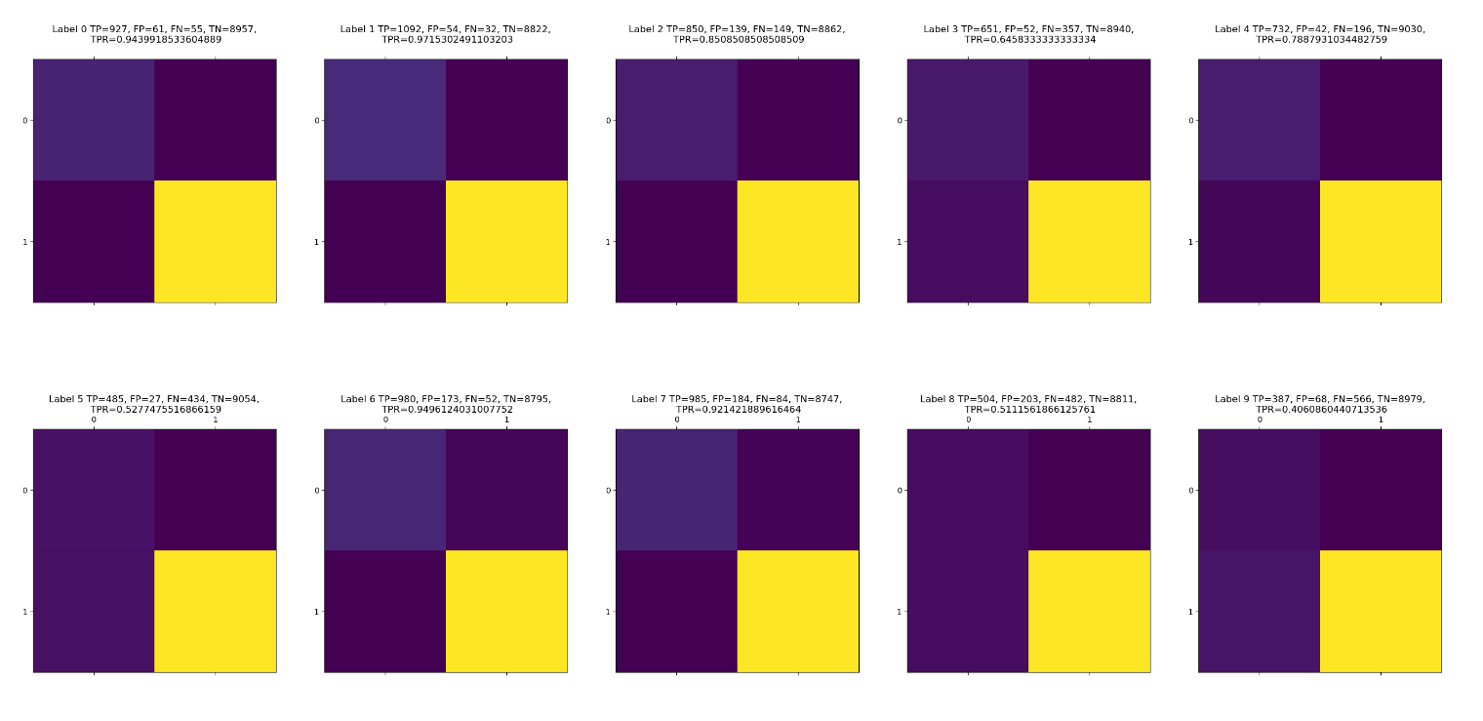

Confusion Matrix for Multi-class PLA:

